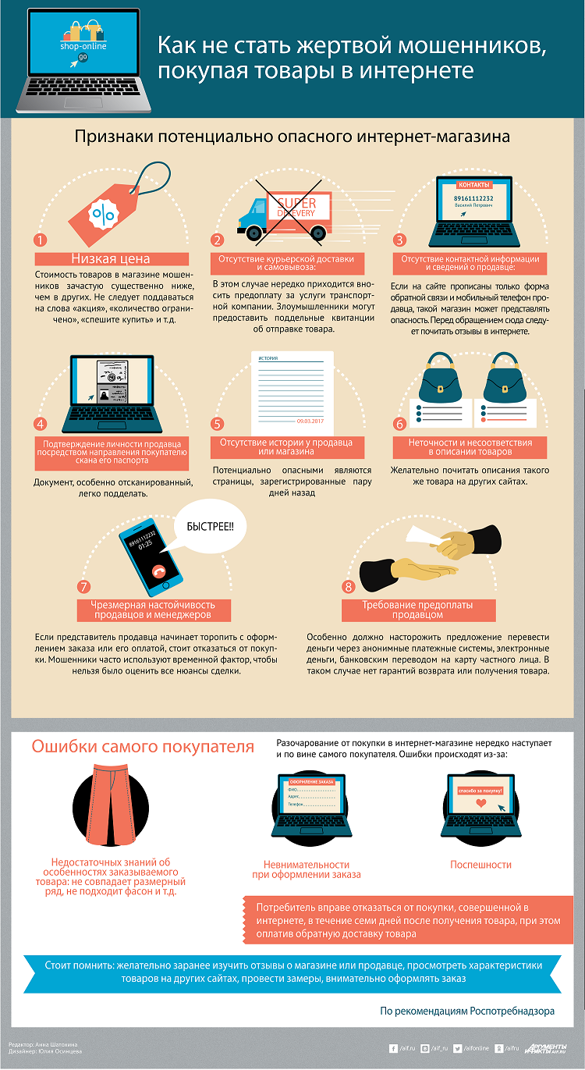

Особенностью розничных интернет-продаж является то, что у покупателя отсутствует возможность непосредственного ознакомления с товаром в момент принятия решения о покупке. Такая схема торговли определена ст. 497 ГК РФ. Отношения же с покупателями интернет-магазина регулируются Постановлением Правительства РФ от 27 сентября 2007 г. № 612 «Об утверждении правил продажи товаров дистанционным способом» и ст. 26.1 закона РФ «О защите прав потребителей».

Ошибки самого покупателя:
Самой часто встречающейся причиной разочарования в интернет-покупках, как ни странно, являются ошибки самого покупателя. Чаще всего это бывает связано либо с недостаточными знаниями покупателя об особенностях заказываемого товара, либо с банальной невнимательностью и поспешностью при оформлении заказа.
Например, если речь идет о покупке одежды или обуви, купленная вещь может просто не подойти — по размеру, фасону и т. д. К счастью, эта проблема обычно легче всего решается. Вероятность такой ошибки тем меньше, чем внимательнее и дотошнее покупатель относится к выбору товара и чем больше покупок он делает. Многочисленные покупки дают опыт и знания об особенностях размерного ряда того или иного бренда, о качестве вещей конкретной марки и других нюансах. Очень помогают избежать таки ошибок таблицы соответствия размеров на сайтах магазинов и производителей. Огромным подспорьем являются и тематические ресурсы, форумы и блоги, изучив которые, можно также узнать много полезной информации о выбранном товаре. Поэтому новичкам перед совершением покупки желательно потратить немного времени и постараться найти побольше информации о выбранном товаре.
Бывают, как уже говорилось, и ошибки при оформлении заказа. Достаточно невнимательно отнестись к выбору опций при оформлении заказа, чтобы получить, например, вещь ненужного размера или не того цвета, или купить привязанный к определенному мобильному оператору сотовый телефон, который не будет работать в отечественных сетях связи, или вообще оправить собственную посылку по неверному адресу.
Поэтому главное при оформлении любого заказа — внимание и неторопливость. Изучите рейтинг магазина, в котором вы собрались делать покупку, описание понравившегося товара и отзывы о нем, поищите информацию об особенностях размерного ряда данного бренда, внимательно заполните сведения об адресе доставки и платежные реквизиты — и рис ошибок на этом этапе будет сведен к минимуму.
Не всеми товарами можно торговать дистанционно. Не допускается продажа дистанционным способом алкогольной продукции, а также товаров, свободная реализация которых запрещена или ограничена законодательством РФ (психотропных, сильнодействующих и ядовитых веществ, наркотических средств) (п. 5 Правил продажи товаров дистанционным способом от 27.09.2007 № 612).
Учитывая, что при дистанционной продаже покупатель лишен возможности осмотреть товар и получить о нем исчерпывающую информацию, законодатель обязывает Продавца до заключения договора розничной купли-продажи предоставить покупателю информацию об основных потребительских свойствах товара и адресе (месте нахождения) продавца, о месте изготовления товара, полном фирменном наименовании (наименовании) продавца, о цене и об условиях приобретения товара, о его доставке, сроке службы, сроке годности и гарантийном сроке, о порядке оплаты товара, а также о сроке, в течение которого действует предложение о заключении договора (п. 8 правил), о порядке и сроках возврата товара (п. 4 ст. 26.1 Закона РФ «О защите прав потребителей»).
Если приобретаемый покупателем товар был в употреблении или в нем устранялся недостаток (недостатки), покупателю должна быть предоставлена информация об этом (п.10 настоящих правил).

Для того, чтобы радость онлайн-покупок не была омрачена получением некачественного товара или потерей денег мы рекомендуем вам обратить внимание на некоторые признаки потенциально опасных Интернет-магазинов.
1. Низкая цена. Если вы нашли объявление или магазин, предлагающий товары по ценам существенно ниже рыночных, имейте в виду, что мошенники часто используют данный прием для привлечения жертв.
На что следует обратить внимание? Посмотрите стоимость аналогичных товаров в других Интернет-магазинах, она не должна отличаться слишком сильно. Не поддавайтесь на слова «акция», «количество ограничено», «спешите купить», «реализация таможенного конфиската», «голландский аукцион».
2. Требование предоплаты. Если продавец предлагает перечислить предоплату за товар, особенно с использованием анонимных платежных систем, электронных денег или при помощи банковского перевода на карту, выданную на имя частного лица, нужно понимать, что данная сделка является опасной.
На что следует обратить внимание? Учитывайте риски при совершении Интернет-покупок. Помните о том, что при переводе денег в счет предоплаты вы не имеете никаких гарантий их возврата или получения товара. Если вы решили совершить покупку по предоплате, проверьте рейтинги продавца в платежных системах.
3. Отсутствие возможности курьерской доставки и самовывоза товара. Данные факторы вынуждают покупателей пользоваться для доставки товара услугами транспортных компаний и, соответственно, вносить предоплату.
На что следует обратить внимание? Выбирая из нескольких магазинов, следует отдать предпочтение тому, в котором есть возможность забрать товар самостоятельно. Злоумышленники могут предоставить поддельные квитанции об отправке товара транспортной компанией.
4. Отсутствие контактной информации и сведений о продавце. Если на сайте Интернет-магазина отсутствуют сведения об организации или индивидуальном предпринимателе, а контактные сведения представлены лишь формой обратной связи и мобильным телефоном, такой магазин может представлять опасность.
На что следует обратить внимание? Внимательно изучите сведения о продавце. Помните о том, что вы собираетесь доверить деньги лицу или компании, о которой вы ничего не знаете. Если на сайте указан адрес магазина, проверьте, действительно ли магазин существует. Очень часто злоумышленники указывают несуществующие адреса, либо по данным адресам располагаются совсем другие организации. Проверьте отзывы о магазине в открытых Интернет-рейтингах, пролистайте отзывы как можно дальше, злоумышленники могут прятать негативные отзывы за десятками фальшивых положительных оценок. В случае совершения покупок посредством электронных досок объявлений посмотрите историю сделок продавца и ознакомьтесь с его рейтингом, многие торговые площадки предлагают подобную услугу.
5. Отсутствие у продавца или магазина «истории». Если Интернет-магазин или учетная запись продавца зарегистрированы несколько дней назад, сделка с ними может быть опасной.
На что следует обратить внимание? Создание Интернет-магазина – дело нескольких часов, изменение его названия и переезд на другой адрес – дело нескольких минут. Будьте осторожны при совершении покупок в только что открывшихся Интернет-магазинах.
6. Неточности или несоответствия в описании товаров. Если в описании товара присутствуют явные несоответствия, следует осторожно отнестись к подобному объявлению.
На что следует обратить внимание? Внимательно прочитайте описание товара и сравните его с описаниями на других Интернет-ресурсах.
7. Излишняя настойчивость продавцов и менеджеров. Если в процессе совершения покупки менеджер магазина начинает торопить вас с заказом и оплатой товара, убеждая в том, что если не заказать его сейчас, то цена изменится или товар будет снят с продажи, не поддавайтесь на уговоры и трезво оценивайте свои действия.
На что следует обратить внимание? Злоумышленники часто используют временной фактор для того, чтобы не дать жертве оценить все нюансы сделки. Тщательно проверяйте платежную информацию и при наличии любых сомнений откладывайте сделку.
8. Подтверждение личности продавца путем направления отсканированного изображения паспорта. Ожидая перевода денег, продавцы в социальных сетях часто направляют изображение своего паспорта покупателю с целью подкупить его доверие.
На что следует обратить внимание? Помните, что при современном развитии техники изготовить изображение паспорта на компьютере не представляет никакого труда. Данное изображение никаким образом не может подтверждать личность лица, направившего его вам.
ВЫВОД: Если Интернет-магазин или объявление соответствуют хотя бы одному из указанных признаков, это серьезный повод задуматься о целесообразности совершения сделки.
Если под их описание подходят два или более признака, мы настоятельно рекомендуем вам воздержаться от контактов с данным продавцом или магазином.

